**ЛАБОРАТОРНАЯ РАБОТА №6**

**ПРОЕКТИРОВАНИЕ КЛАССОВ**

**Цель**: получить основные понятия и навыки по проектированию и созданию классов с использованием UML.

**Вариант**:1 подгруппа 3 вариант – Цветочница. Определить иерархию цветов. Создать несколько объектовцветов. Собрать букет (используя аксессуары) с определением его стоимости;

Созданы 4 класса:

**Flower** - базовый класс, описывающий общие атрибуты всех цветов, такие как название (name), цвет (color) и цена (price). Методы доступа и модификации предоставляются для каждого из этих атрибутов. Виртуальный метод serialize() используется для сериализации объектов.

**Accessory** - класс, описывающий аксессуары для цветов. Включает атрибуты типа аксессуара (type) и цены (price). Методы доступа и модификации также предоставлены для каждого атрибута. Метод serialize() сериализует объекты для сохранения.

**Bouquet** - класс, представляющий букет, содержащий в себе цветы и аксессуары. Методы addFlower() и addAccessory() позволяют добавлять цветы и аксессуары в букет. Метод calculateTotalPrice() вычисляет общую стоимость букета.

**Rose** и **Lily** - подклассы класса Flower, представляющие конкретные виды цветов с дополнительными атрибутами. Каждый из них имеет метод serialize(), который расширяет базовый метод для учета дополнительных атрибутов конкретного цветка.

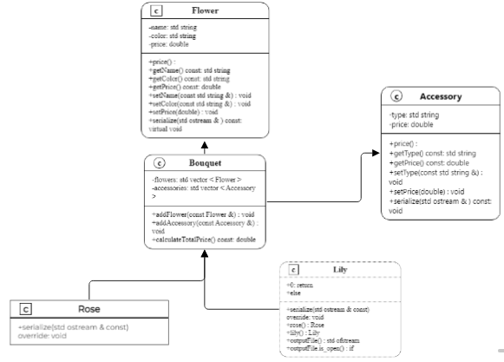

Рисунок 1 Диаграмма классов

**Выводы**:

В ходе выполнения работы мною были получены знания основных понятий и навыки по проектированию и созданию классов с использованием UML. Была построена диаграмма классов согласно моему варианту.